九三学社广元市委2020年单位决算公 开
目 录
公开时间：2021年9月22日
第一部分 部门概况
一、基本职能及主要工作
二、机构设置
第二部分 2022年度单位决算情况说明
一、收入支出决算总体情况说明
二、收入决算情况说明
三、支出决算情况说明
四、财政拨款收入支出决算总体情况说明
五、一般公共预算财政拨款支出决算情况说明
六、一般公共预算财政拨款基本支出决算情况说明
七、“三公”经费财政拨款支出决算情况说明
八、政府性基金预算支出决算情况说明
九、 国有资本经营预算支出决算情况说明
十、其他重要事项的情况说明
第三部分 名词解释
第四部分 附件
附件1
附件2
第五部分 附表
一、收入支出决算总表
二、收入决算表
三、支出决算表
四、财政拨款收入支出决算总表
五、财政拨款支出决算明细表
六、一般公共预算财政拨款支出决算表
七、一般公共预算财政拨款支出决算明细表
八、一般公共预算财政拨款基本支出决算表
九、一般公共预算财政拨款项目支出决算表
十、一般公共预算财政拨款“三公”经费支出决算表
十一、政府性基金预算财政拨款收入支出决算表
十二、政府性基金预算财政拨款“三公”经费支出决算表
十三、国有资本经营预算财政拨款收入支出决算表
十四、国有资本经营预算财政拨款支出决算表

第一部分 部门概况

一、基本职能及主要工作
（一）主要职能。
九三学社广元市委员会系民主党派市级组织，主要职能是民主监督、参政议政、参加中国共产党领导的政治协商。
（二）2020年重点工作完成情况。
1、凝聚初心共识，持续开展主题教育活动见成效
根据九三学社中央、省委关于继续深入开展“不忘合作初心继续携手前进”主题教育活动的要求，九三学社市委多措并举深入推进主题教育活动。
2、强化履职尽责，扎实开展参政议政民主监督有成果
年初制定了参政议政工作年度计划，及时召开参政议政工作座谈会，确定了“主动融入成渝地区双城经济圈”“巩固脱贫成果衔接乡村振兴”和“提升乡村治理能力”为重点调研方向，并表彰先进，形成激励机制。
3、务实开展合作，“九地合作”示范区展现新局面
九三学社中央一直情系老区人民，高度关注和重点支持广元发展，以深化九广合作为平台，以定点帮扶旺苍为纽带，以纪念九广合作30周年为新起点，举全社之力倾情支援广元。
4、全社上下齐努力，抗击新冠疫情显担当
大疫面前显担当，危难时刻显本色。面对突如其来的新冠肺炎疫情，九三学社市委积极投身到这一场没有硝烟的战斗中，广大社员以实际行动凝聚起战“疫”力量，展现当代九三人新风采。
5、坚持标准做优结构，稳步实施人才强社战略
社市委高度重视干部队伍建设，为保证政治交接符合党的最新要求，有序推进各级组织班子成员新老更替；严格执行发展成员的最新要求，确保党派界别代表性，新社员高层次人才占比不断提升。
6、各级组织群策群力，务实开展宣传工作有成效
九三学社全市各级组织高度重视宣传工作，积极报道社内工作动态，踊跃参加重大纪念活动征文，宣传思想工作紧紧围绕各级政府中心工作，以“唱响主旋律、打好主动仗”为出发点，把握舆论导向，突出工作亮点，进一步加强外宣传工作力度，营造了良好的舆论氛围。
二、机构设置
九三学社广元市委员会行政预算单位单位1个,参照公务员管理的事业单位0个，其他事业单位0个，无下属预算单位。只包括：九三学社广元市委。

第二部分 2020年度单位决算情况说明

一、 收入支出决算总体情况说明
2020年度收入总计61.68万元，支出总计72.21万元。与2019年相比，收入减少28.43万元，减少31.55%。主要变动原因是退休一人且因疫情影响工作开展而减少，相应人员工资、工作经费就会减少。支出减少25.73万元，下降26.27%。主要变动原因是退休一人且因疫情影响工作开展而减少，相应人员工资、工作经费就会减少。
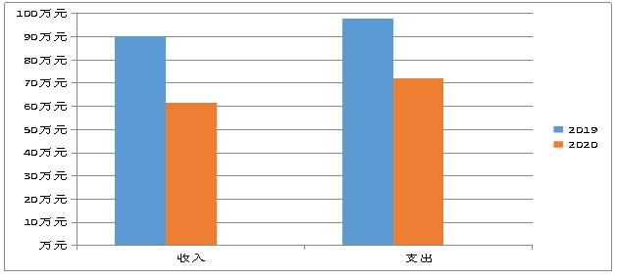

（图1：收、支决算总计变动情况图）（柱状图）
二、 收入决算情况说明
2020年本年收入合计61.68万元，其中：一般公共预算财政拨款收入59.51万元，占96.48%；政府性基金预算财政拨款收入0万元，占0%；上级补助收入0万元，占0%；事业收入0万元，占0%；经营收入0万元，占0%；附属单位上缴收入0万元，占0%；其他收入2.17万元，占3.52%。
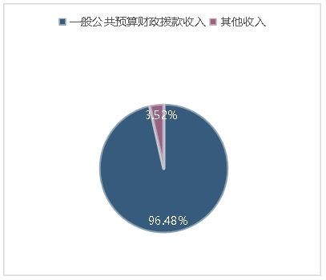

（图2：收入决算结构图）（饼状图）
三、 支出决算情况说明
2020年本年支出合计72.21万元，其中：基本支出39.61万元，占54.85%；项目支出32.6万元，占45.15%；上缴上级支出0万元，占0%；经营支出0万元，占0%；对附属单位补助支出0万元，占0%。
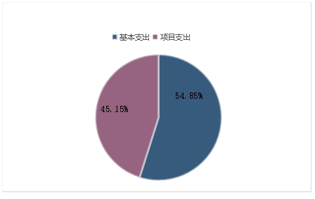

（图3：支出决算结构图）（饼状图）
四、财政拨款收入支出决算总体情况说明
2020年财政拨款收入总计59.51万元，支出总计72.21万元。与2019年相比，收入减少30.45万元，减少33.48%；支出减少11.19万元，下降14.23%。主要变动原因是退休一人且因疫情影响工作开展而减少，相应人员工资、工作经费就会减少。
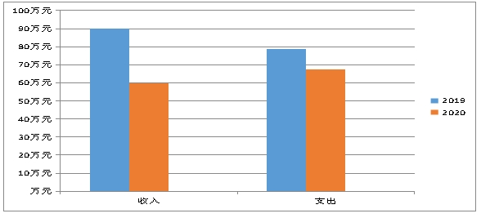

（图4：财政拨款收、支决算总计变动情况）（柱状图）
五、一般公共预算财政拨款支出决算情况说明
（一）一般公共预算财政拨款支出决算总体情况
2020年一般公共预算财政拨款支出67.46万元，占本年支出合计的93.42 %。与2019年相比，一般公共预算财政拨款减少11.19万元，减少14.23%。主要变动原因是主要变动原因是退休一人且因疫情影响工作开展而减少，相应人员工资、工作经费就会减少。

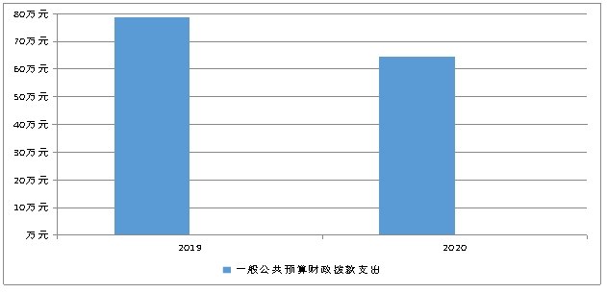
（图5：一般公共预算财政拨款支出决算变动情况）（柱状图）
（二）一般公共预算财政拨款支出决算结构情况
2020年一般公共预算财政拨款支出67.46万元，主要用于以下方面:一般公共服务（类）支出59.71万元，占89.2%；教育支出（类）0万元，占0%；科学技术（类）支出0万元，占0%；文化旅游体育与传媒（类）支出0万元，占0%；社会保障和就业（类）支出3.15万元，占4.3%；卫生健康支出1.58万元，占2.1%；住房保障支出3.02万元，占4.18%；。
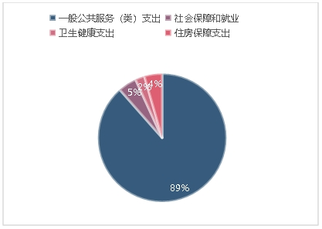

（图6：一般公共预算财政拨款支出决算结构）（饼状图）
（三）一般公共预算财政拨款支出决算具体情况
2020年一般公共预算支出决算数为67.46万元，完成预算100%。其中：
1.一般公共服务201（类）民主党派及工商联事务28（款）行政运行01（项）: 支出决算为31.86万元，完成预算100%，决算数与预算数持平。
2.社会保障和就业208（类）行政事业单位养老05（款）其行政单位离退休01（项）::支出决算为3.15万元，完成预算100%，决算数与预算数持平。
3.卫生健康210（类）行政事业单位医疗11（款）行政单位医疗01（项）:支出决算为1.58万元，完成预算100%，决算数与预算数持平。
4.住房保障221（类）住房改革支出02（款）住房公积金01（项）:支出决算数为3.02万元，完成预算100%，决算数与预算数持平。
六、一般公共预算财政拨款基本支出决算情况说明
2020年一般公共预算财政拨款基本支出39.61万元，其中：
人员经费36.13万元，主要包括：基本工资、津贴补贴、奖金、机关事业单位基本养老保险缴费、其他工资福利支出、生活补助、住房公积金等。
日常公用经费3.48万元，主要包括：办公费、手续费、电费、物业管理费、差旅费、维修（护）费、公务接待费、工会经费、福利费、其他交通费、其他商品和服务支出等。
七、“三公”经费财政拨款支出决算情况说明
（一）“三公”经费财政拨款支出决算总体情况说明
2020年“三公”经费财政拨款支出决算为 0.32万元，完成预算100%，与预算数持平的主要原因是厉行节约，压缩“三公”经费开支范围。
（二）“三公”经费财政拨款支出决算具体情况说明
2020年“三公”经费财政拨款支出决算中，因公出国（境）费支出决算0万元，占0%；公务用车购置及运行维护费支出决算0万元，占0%；公务接待费支出决算0.32万元，占100%。具体情况如下：
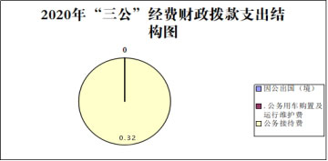

（图7：“三公”经费财政拨款支出结构）（饼状图）

1.因公出国（境）经费支出0万元，年初未安排预算。因公出国（境）支出决算与2019年相比持平。
2.公务用车购置及运行维护费支出0万元。公务用车购置支出0万元，年初未安排预算，与2019年相比持平。截至2020年12月底，单位共有公务用车0辆。
公务用车运行维护费支出0万元。
3.公务接待费支出0.32万元，完成预算100%。公务接待 5 批次，30人次（不包括陪同人员），共计支出 0.32 万元，具体内容包括：社中央及其他九三学社组织来广调研，开展教育医疗乡村振兴等各领域各类帮扶等，均为国内公务接待。公务接待费支出决算比2019年减少1.38万元，下降81.18%。主要原因是疫情期间外来调研、交流学习人员减少。
八、政府性基金预算支出决算情况说明
2020年本单位未在政府性基金预算拨款安排“三公经费”支出，2020年政府性基金预算拨款支出0万元。
九、国有资本经营预算支出决算情况说明
2020年国有资本经营预算拨款支出0万元。
十、其他重要事项的情况说明
（一）机关运行经费支出情况
2020年，九三学社机关运行经费支出3.48万元，比2019年减少8.81万元，减少71.68 %。主要变动原因是主要变动原因是退休一人且因疫情影响工作开展而减少，相应人员工资、工作经费就会减少。
（二）政府采购支出情况
2020年，政府采购支出总额1.19万元。
（三）国有资产占有使用情况
截至2020年12月31日，九三学社广元市委会无国有资产。
（四）预算绩效管理情况。
根据预算绩效管理要求，九三学社广元市委会2020年部门整体支出开展绩效自评，从评价情况来看整体完成情况较好，达到绩效目标，收效良好。
1、项目绩效目标完成情况:
本部门在2020年度单位决算中反映“一般行政事务管理”“民主党派专项工作经费”2个项目绩效目标实际完成情况。
一般行政事务管理项目绩效目标完成情况综述。项目全年预算数 19.85万元，执行数当年预算为19.85万元，去年财返为8万元，完成预算的100%。通过项目实施，保障了九三学社参政议政的工作的有序开展，全部进行公开，公开内容包括选取的全部项目完成情况综述和完成情况表。
发现的主要问题：一些项目在年初编制预算时很难做到精确，导致执行过程中不得不调整预算，从而带来支出进度缓慢、支出过程程序繁琐。下一步改进措施：加强与财政沟通，确保项目支出精准化。
项目绩效目标完成情况表
(2020年度)
项目名称 |  |  | 民主党派专项工作经费
预算单位 |  |  | 九三学社广元市委
预算  执行  情况  （万元） | 预算数： |  | 19.85 | 执行数： | 19.85
预算  执行  情况  （万元） | 其中：财政拨款 |  |  | 其中：财政拨款
预算  执行  情况  （万元） | 其他资金 |  |  | 其他资金
年度  目标  完成  情况 | 预期目标 |  |  | 实际完成目标
年度  目标  完成  情况 | 完成参政议政调研、政治交接主题教育活动、社会服务等工作。 |  |  | 100%完成
年度  绩效  指标  完成  情况 | 一级指标 | 二级指标 | 三级指标 | 预期指标值（包含数字及文字描述） | 实际完成指标值  （包含数字及文字描述）
年度  绩效  指标  完成  情况 | 项目完成指标 | 数量指标 | 指标1：完成调研课题数量 | 3个 | 100%完成
年度  绩效  指标  完成  情况 | 项目完成指标 | 数量指标 | 指标2：完成社情民意信息数量 | 15条 | 100%完成
年度  绩效  指标  完成  情况 | 项目完成指标 | 数量指标 | 指标3：参加政治协商会议数量 | ≥4次 | 100%完成
年度  绩效  指标  完成  情况 | 项目完成指标 | 数量指标 | 指标4：开展民主监督次数 | ≥5次 | 100%完成
年度  绩效  指标  完成  情况 | 项目完成指标 | 数量指标 | 指标5：组织开展“三下乡”及帮村社会服务活动场次 | 4次 | 100%完成
年度  绩效  指标  完成  情况 | 项目完成指标 | 数量指标 | 指标6：社会服务受益人数 | ≥1千人次 | 100%完成
年度  绩效  指标  完成  情况 | 项目完成指标 | 质量指标 | 指标1：调研成果获领导批示 | ≥2篇 | 100%完成
年度  绩效  指标  完成  情况 | 项目完成指标 | 质量指标 | 指标2：社情民意信息采用数 | ≥6条 | 100%完成
年度  绩效  指标  完成  情况 | 项目完成指标 | 质量指标 | 指标3：形成调研报告，提出对策建议数 | ≥2篇调研报告，≥10条对策建议 | 100%完成
年度  绩效  指标  完成  情况 | 项目完成指标 | 质量指标 | 指标4：活动社会影响面大，省级以上媒体报道场次 | ≥5次 | 100%完成
年度  绩效  指标  完成  情况 | 项目完成指标 | 满意度指标 | 指标1：优化资源配置，提高财政资金使用效益。 | 各项支出不超预算安排 | 100%完成
年度  绩效  指标  完成  情况 | 项目完成指标 | 满意度指标 | 指标2：促进广元经济社会发展作用 | 为广元经济社会发展建言献策，助推各项工作高效、高速、有序推进。 | 100%完成
年度  绩效  指标  完成  情况 | 项目完成指标 | 满意度指标 | 指标3：党委、政府满意度 | 90% | 100%完成
年度  绩效  指标  完成  情况 | 项目完成指标 | 满意度指标 | 指标4：社员、群众满意度 | 90% | 100%完成
2.部门绩效评价结果。
本部门按要求对2020年部门整体支出绩效评价情况开展自评，《九三学社广元市委会2020年部门整体支出绩效评价报告》见附件（附件1）
本部门自行组织对工作经费项目开展了绩效评价，见附件（附件2）。

第三部分 名词解释
1.财政拨款收入：指单位从同级财政部门取得的财政预算资金。
2.年初结转和结余：指以前年度尚未完成、结转到本年按有关规定继续使用的资金。
3、年末结转和结余：指单位按有关规定结转到下年或以后年度继续使用的资金。
4.一般公共服务201（类）民主党派及工商联事务28（款）行政运行01（项）:指反映行政单位（包括实行公务员管理的事业单位）的基本支出。
5.一般公共服务201（类）民主党派及工商联事务28（款） 一般行政管理事务02（项）: 指反映行政单位（包括实行公务员管理的事业单位）未单独设置项级科目的其他项目支出。
6.一般公共服务201（类）民主党派及工商联事务28（款） 机关服务03（项）: 指反映为行政单位（包括实行公务员管理的事业单位）提供后勤服务中心、医务室等附属事业单位的支出。其他事业单位的支出，凡单独设置了项级科目的，在单独设置的项级科目中反映。未单独设项级科目的，在“其他”项级科目中反映。
7.一般公共服务201（类）民主党派及工商联事务28（款） 其他民主党派及工商联事务支出99（项）: 指反映除上述项目以外其他用于民主党派及工商联事务方面的支出。
8.社会保障和就业208（类）行政事业单位养老05（款）其行政单位离退休01（项）: 指反映行政单位（包括实行公务员管理的事业单位）开支的离退休经费。
9.社会保障和就业208（类）行政事业单位养老05（款）机关事业单位基本养老保险缴费05（项）: 指反映机关事业单位实施养老保险制度由单位缴纳的基本养老保险费的支出。
10.社会保障和就业208（类）行政事业单位养老05（款）机关事业单位职业年金缴费06（项）: 指反映机关事业单位实施养老保险制度由单位实际缴纳的职业年金支出。
11.卫生健康210（类）行政事业单位医疗11（款）行政单位医疗01（项）: 指反映财政部门安排的行政单位（包括实行公务员管理的事业单位，下同）基本医疗保险缴费经费，未参加医疗保险的行政单位的公费医疗经费，按国家规定享受离休人员、红军老战士待遇人员的医疗经费。
12.住房保障221（类）住房改革支出02（款）住房公积金01（项）: 指反映行政事业单位按人力资源和社会保障部、财政部规定的基本工资和津贴补贴以及规定比例为职工缴纳的住房公积金。
15.基本支出：指为保障机构正常运转、完成日常工作任务而发生的人员支出和公用支出。
16.项目支出：指在基本支出之外为完成特定行政任务和事业发展目标所发生的支出。
17.“三公”经费：指部门用财政拨款安排的因公出国（境）费、公务用车购置及运行费和公务接待费。其中，因公出国（境）费反映单位公务出国（境）的国际旅费、国外城市间交通费、住宿费、伙食费、培训费、公杂费等支出；公务用车购置及运行费反映单位公务用车车辆购置支出（含车辆购置税）及租用费、燃料费、维修费、过路过桥费、保险费等支出；公务接待费反映单位按规定开支的各类公务接待（含外宾接待）支出。
18.机关运行经费：为保障行政单位（含参照公务员法管理的事业单位）运行用于购买货物和服务的各项资金，包括办公费、手续费、电费、物业管理费、差旅费、维修（护）费、公务接待费、工会经费、福利费、其他交通费、其他商品和服务支出等。

第四部分 附件
附件1

九三学社广元市委会2020年部门整体支出绩效评价报告
（报告范围包括机关和下属单位）

一、部门（单位）概况
（一）机构组成。
九三学社广元市委为市委统战部二级预算单位。
1.机构职能。
九三学社广元市委成立于1992年，地处广元市利州东路553号，是正县级机构，主要工作职能职责是民主监督、参政议政、参加中国共产党领导的政治协商。
2.人员概况。
第六届九三学社市委领导班子为1正4副，驻会秘书长1人，机关专干2人。
二、部门财政资金收支情况
（一）部门财政资金收入情况。
2020年本年收入合计61.68万元，其中：一般公共预算财政拨款收入59.51万元，占96.48%。
（二）部门财政资金支出情况。
2020年本年支出合计72.21万元，其中：基本支出39.61万元，占 54.85%；项目支出32.6万元，占45.15%。
三、部门整体预算绩效管理情况
（一）部门预算管理。
按照国家相关法律法规，九三学社结合实际情况，制定了机关财务、接待、差旅等管理制度。在预算编制中，九三学社细化各项开支，较为准确地反应了各项开支。在支出时，九三学社严格按照制度管理和执行，防范风险，保证财政资金的安全和高效运行。全年无违规事件发生。
（二）结果应用情况。
本年预算配置控制较好，财政供养人员控制在预算编制以内，“三公”经费支出低于预算。支出总额控制在预算总额以内，财政拨款支出总体控制较好。制定了切实有效的内部财务、资产内部管理制度，执行总体较为有效。
四、评价结论及建议
（一）评价结论。
九三学社广元市委会整体支出，严格按照国家的相关财务管理制度规定，财务制度健全、会计核算规范，依照计划管理使用。按照部门整体支出绩效评价指标体系得出结果为良好。
1.存在问题。
预算编制在核定时需进一步进行科学论证，以达到预算执行与实际支出项目保持一致。
2.改进建议。
预算财务分析常态化，定期做好预算支出财务分析，做好部门整体支出预算评价工作。
附件2

九三学社广元市委2020年项目绩效评价
报 告

一、项目概况
（一）项目基本情况。
1．说明项目主管部门（单位）在该项目管理中的职能。
（1）绩效目标情况。2020年，九三学社广元市委项目预算收入19.85万元，主要用于保障思想建设、组织建设、社会宣传、参政议政、民主监督、祖统工作、社会服务、机关建设工作等方面的工作。
（2）资金安排情况。2020年，财政拨款项目收入总计19.85万元。
2．项目立项、资金申报的依据。
支持民主党派加强中国特色社会主义参政议政建设，发挥各民主党派参政议政和民主监督作用，根据中共广元市委常务委员会会议纪要文件精神及相关工作需要，保障市级党派每年工作经费19.85万元。本项目属于持续性、常年性项目。
1.资金管理办法制定情况，资金支持具体项目的条件、范围与支持方式概况。
一般行政事务管理项目资金按院内财务管理制度、审批流程进行支付。采用财政国库集中支付，严格按照预算执行专款专用，科学计划资金使用进度，每笔支出力求规范、合理。
2.资金分配的原则及考虑因素。
资金使用坚持先审批后支付的原则，对一般行政管理事务专项资金建立严格的支付审批程序，加强内控管理，规范会计核算，对资金使用程序严格控制把关。充分考虑项目申报立项、资金拨付与会计处理、资金到位、项目资金使用绩效评价等各个环节，从源头上予以规范，确保程序完整，操作合法合规。
（二）项目绩效目标。
1．项目主要内容。
主要用于保障思想建设、组织建设、社会宣传、参政议政、民主监督、社会服务、机关建设工作等方面的工作。
2.项目应实现的具体绩效目标，包括目标的量化、细化情况以及项目实施进度计划等。
九三学社广元市委在项目资金使用上精打细算，保障业务工作高效有序开展。强化政治理论学习，不断巩固共同思想政治基础；加强理论研究，注重社会宣传和党史学习教育；深入基层走访，筑牢基层组织基础；围绕全市重点工作，深入调研，开展参政议政、民主监督和政党协商，积极服务地方经济社会发展；发挥界别优势，助力服务社会。
3.分析评价申报内容是否与实际相符，申报目标是否合理可行。
绩效目标设置上，九三学社从收集、上报、筛查、费用控制和可持续发展上明确了合理的目标任务，符合实际。
（三）项目自评步骤及方法。
说明项目绩效自评采用的组织实施步骤及方法。
1.前期准备：按照绩效自评工作要求，组成以分管财务工作的秘书长为组长的绩效评价工作小组，根据一般行政管理事务项目制定了项目支出绩效评价实施方案，设计了绩效评价指标体系。
2.组织实施：采用核查法核查2020年同级财政预算批复执行及一般行政管理事务专项工作项目支出情况，根据年初制定的绩效考核目标，进行了实地绩效考评。针对落实检察工作网建设的具体情况，进行了实地调研编制资金预算。
3.分析评价：对评价过程中收集资料进行归纳，汇总分析，依据一般行政管理事务项目支出绩效评价指标体系进行了评分，形成了综合性书面报告。
二、项目资金申报及使用情况
（一）项目资金申报及批复情况。
说明项目资金申报、批复及预算调整等程序的相关情况。
一般行政管理事务项目资金年初预算资金19.85万元，并于批复后下达指标。2020年项目实际到位资金19.85万元，未调整预算。
（二）资金计划、到位及使用情况（可用表格形式反映）。
1.资金计划。
一般行政管理事务项目资金19.85万元，全部为地方财政拨款。
2.资金到位。
截止评价时，一般行政管理事务项目资金到位19.85万元，为地方财政拨款。资金到位率100%，该项目资金全部及时、足额到位。
3．资金使用。
截止评价时，一般行政管理事务项目支出19.85万元，完成预算率100%。资金支付方式为财政国库集中支付，程序规范、票据齐全，与预算相符。
（三）项目财务管理情况。
九三学社广元市委建立了项目资金管理制度，强化监督措施，实行专款专用，不得挪作他用，并严格执行财务管理制度，账务处理及时准确，会计核算规范。
三、项目实施及管理情况
结合项目组织实施管理办法，重点围绕以下内容进行分析评价，并对自评中发现的问题分析说明。
（一）项目组织架构及实施流程。该项目由分管秘书长负责，财务部门负责人组织实施。
（二）项目管理情况。项目实施过程中，严格执行相关法律法规及项目管理制度，资金使用符合规定，项目成果达到预期。
（三）项目监管情况。严格按照预算执行专款专用，科学计划资金使用进度，每笔支出力求规范、合理。
四、项目绩效情况
（一）项目完成情况。
该项目达到项目预期,确保了统一业务应用系统2.0在党派工作网上的按时上线运行。截止评价时，高质量地完成了年初设定目标，并严格控制支出，未超预算。
（二）项目效益情况。
通过该项目实施，提升了民主党派参政议政、民主监督
水平，为地方经济发展发挥了积极作用。
五、评价结论及建议
（一）评价结论。
围绕绩效评价指标体系，“六个民主党派经费”项目基本完成了绩效目标任务，达到了既定的目标，自评评价等级为优。
（二）存在的问题。
无。
（三）相关建议。
继续做好资金管理，响应政府“过紧日子”的号召，希望把此项经费纳入常年性项目。

五部分 附表
一、收入支出决算总表
二、收入决算表
三、支出决算表
四、财政拨款收入支出决算总表
五、财政拨款支出决算明细表
六、一般公共预算财政拨款支出决算表
七、一般公共预算财政拨款支出决算明细表
八、一般公共预算财政拨款基本支出决算表
九、一般公共预算财政拨款项目支出决算表
十、一般公共预算财政拨款“三公”经费支出决算表
十一、政府性基金预算财政拨款收入支出决算表
十二、政府性基金预算财政拨款“三公”经费支出决算表
十三、国有资本经营预算财政拨款收入支出决算表
十四、国有资本经营预算财政拨款支出决算表

